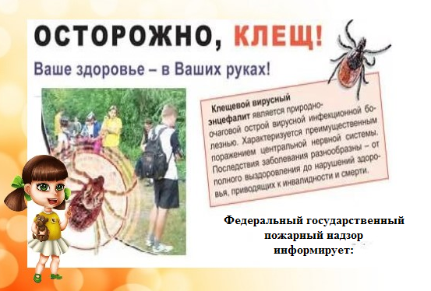

##### Как уберечь себя от укуса клеща?

Чтобы не подвергать свое здоровье риску, старайтесь закрывать все тело, когда идете на природу. Не забывайте о соответствующей обуви и головном уборе. Кроме того, защититься от укуса клещей поможет бдительность — каждый час осматривайте себя и своих близких, уделяйте особое внимание открытым участкам тела, волосам, сгибам локтей и коленей.

Помните, что отдых на природе совсем не всегда таит в себе опасность. Соблюдайте наши простые рекомендации, будьте внимательны к своему здоровью и здоровью ваших близких.

**Что делать, если вас укусил клещ?**

Необходимо как можно скорее удалить клеща с поверхности кожи. **Лучше всего это делать в медучреждениях**, а клеща незамедлительно отправить в специальную лабораторию для того, чтобы выяснить, является ли тот переносчиком опасных заболеваний или нет. Однако если возможности быстро обратиться в медучреждение нет, то придется удалять клеща самостоятельно.

Помните, что клещ не впивается сразу: на коже он может находиться от 30 минут до 1,5 часов. Именно за это время его можно обнаружить и аккуратно снять, не раздавив при этом пальцами. Если вас укусил клещ, его ни в коем случае нельзя вырывать, только аккуратно выкручивать.

##### Как правильно удалить клеща?

**1.** Необходимо захватить клеща пинцетом или обернутыми чистой марлей пальцами как можно ближе к его ротовому аппарату (то есть месту укуса). Держа строго перпендикулярно поверхности укуса, повернуть тело клеща вокруг оси и извлечь из кожи.

Если вы удаляете его с помощью нитки, то завязывайте узел (петлю) близко к хоботку клеща, а извлекайте его, медленно раскачивая и подтягивая вверх.

**2.** Место укуса нужно обязательно продезинфицировать. Для этого подойдет 5% йод, спирт (раствор не менее 70%), зеленка, раствор перекиси водорода.

**3.** После того, как удалите клеща, необходимо вымыть руки с мылом.

**4.**Если после удаления под кожей осталась черная точка любых размеров, это значит, что в процессе извлечения оторвалась головка или хоботок клеща. Место укуса нужно еще раз обработать 5% йодом. Остатки клеща должны выйти самостоятельно.

Если этого не произошло, нужно обработать пострадавший участок кожи спиртом. Затем прокалить на огне иголку, также протереть ее спиртом и аккуратно удалить остатки клеща так, как удаляют занозу.

Будьте внимательны — под кожей не должно оставаться ни малейшей частицы клеща.

**5.**После укуса следует обратиться к врачу. По статистике, из 10 клещей 1 является заразным, а по внешнему виду зараженные и не зараженные никак не отличаются. Врач проверит, успешно ли вы удалили клеща, и даст направление на анализ крови, который можно сдать через 10 дней после укуса. Он покажет наличие или отсутствие в крови клещевого энцефалита и боррелиоза.

**Важно помнить!**

При удалении клеща ни в коем случае нельзя использовать масло — оно не только помешает его извлечь, но и закупорит его дыхательные отверстия, клещ умрет, оставшись в коже.

**ОНДиПР №4 УНДиПР Главного управления МЧС**

**России по Челябинской области.**